绝密★考试结束前

全国2014年4月高等教育自学考试

工程力学（一）试题

课程代码：02159[[微信公众号：ikaoti]
本试卷共8页，满分l00分，考试时间l50分钟。
考生答题
1．本卷所有试题必须在答题卡上作答。答在试卷上无效，试卷空白处和背面均可作草稿纸。
2．第一部分为选择题。必须对应试卷上的题号使用28铅笔将“答题卡”的相应代码涂黑。
3．第二部分为非选择题。必须注明大、小题号，使用0．5毫米黑色字迹签字笔作答。
4．合理安排答题空间，超出答题区域无效。
一、单项选择题（本大题共10小题，每小题2分，共20分）
在每小题列出的四个备选项中只有一个是符合题目要求的，请将其选出并将“答题纸”的相
1．下列平行四边形中，各力的作用点都在点A，能够与 HYPERLINK "http://zk.ikaoti.cn/zikao.htm" EMBED Equation.DSMT4 \* MERGEFORMAT 和 HYPERLINK "http://zk.ikaoti.cn/zikao.htm" EMBED Equation.DSMT4 \* MERGEFORMAT 平衡的力 HYPERLINK "http://zk.ikaoti.cn/zikao.htm" EMBED Equation.DSMT4 \* MERGEFORMAT 的图为
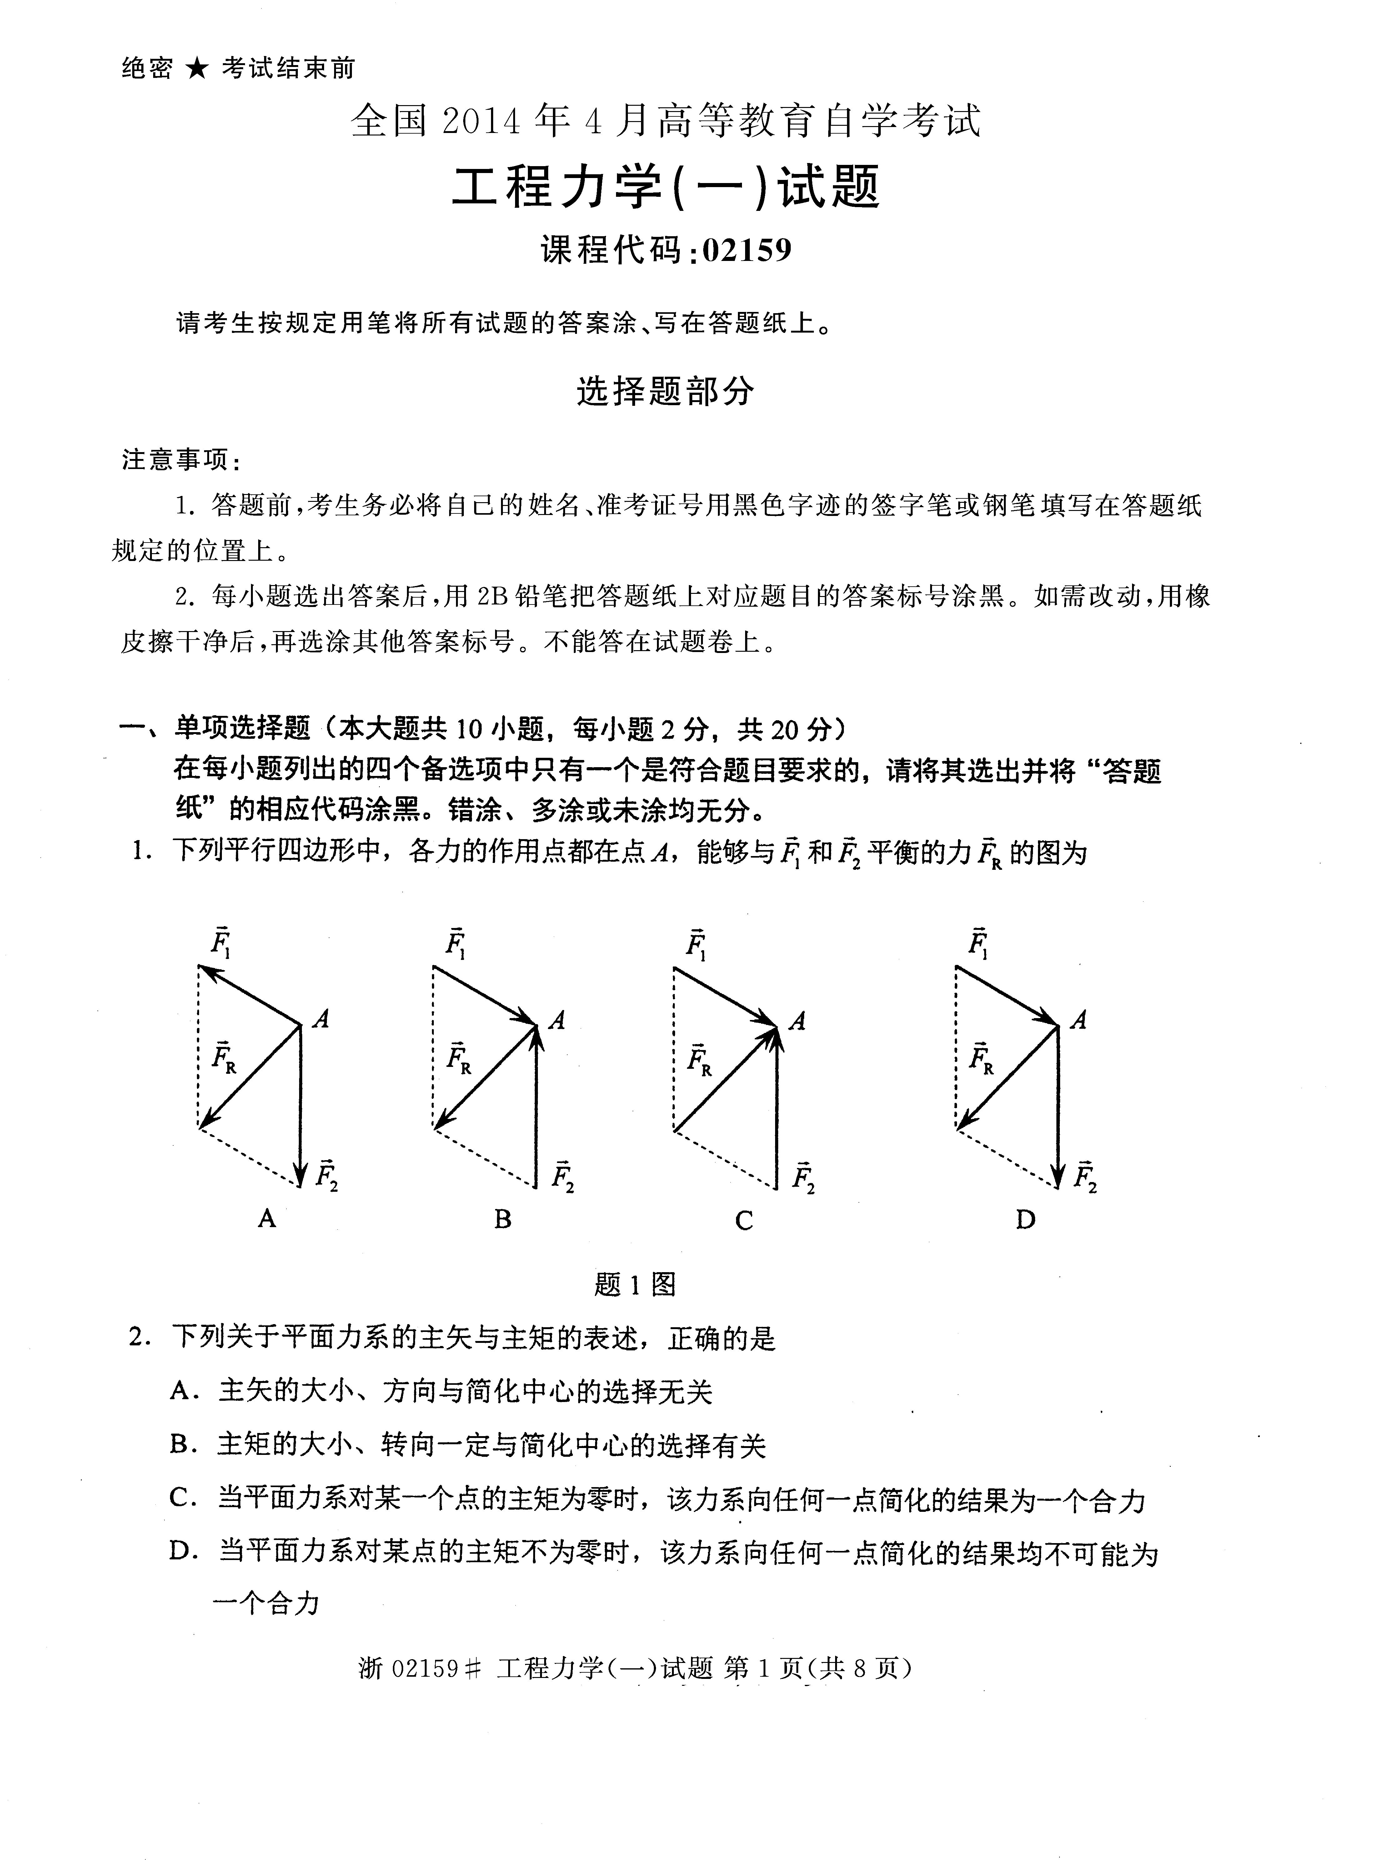
2．下列关于平面力系的主矢与主矩的表述，正确的是
A.主矢的大小、方向与简化中心的选择无关
B.主矩的大小、转向一定与简化中心的选择有关
C.当平面力系对某一个点的主矩为零时，该力系向任何一点简化的结果为一个合力
D.当平面力系对某点的主矩不为零时，该力系向任何一点简化的结果均不可能为一个合力
3．如图所示，由矩形板和两根等长直杆组成的三个系统均在同一铅垂平面内，自重和摩擦不计，铅垂力 HYPERLINK "http://zk.ikaoti.cn/zikao.htm" EMBED Equation.DSMT4 \* MERGEFORMAT 和力偶M均作用在板面内，图(c)中θ≠90°，则在图示位置
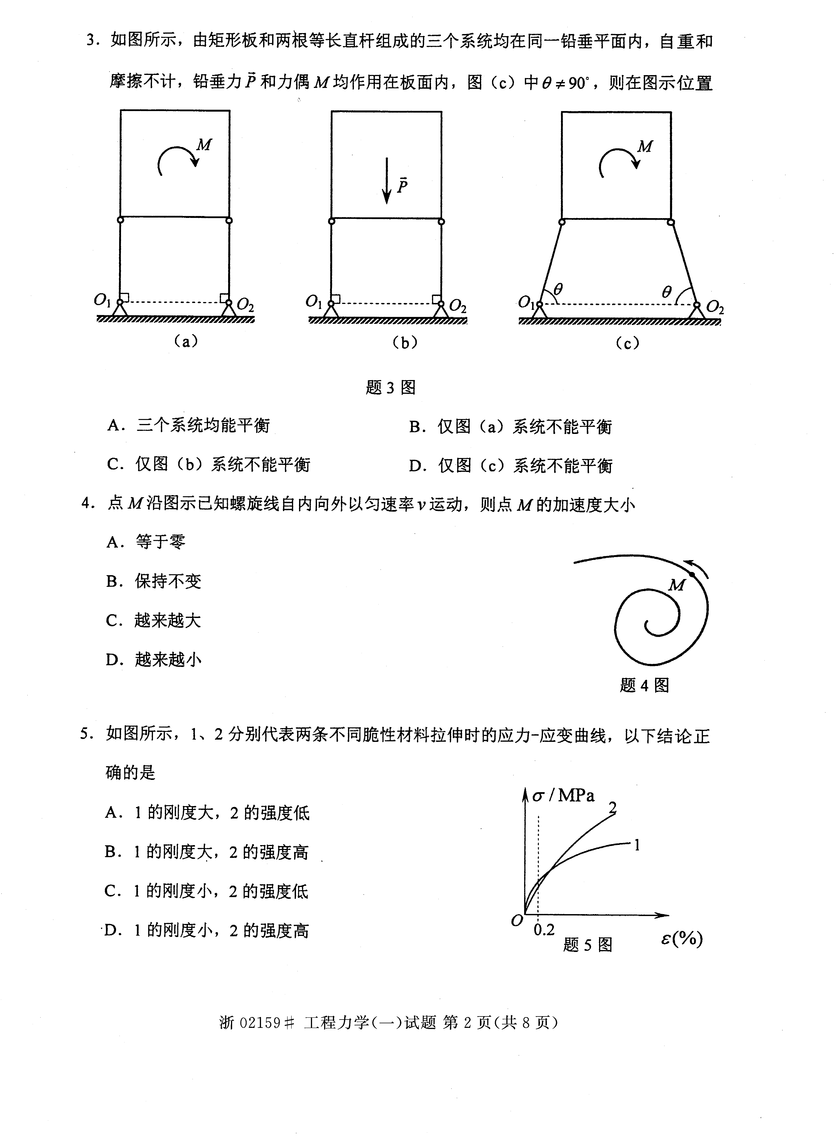
A.三个系统均能平衡
B.仅图(a)系统不能平衡
C.仅图(b)系统不能平衡
D.仅图(c)系统不能平衡
4．点M沿图示已知螺旋线自内向外以匀速率v运动，则点M的加速度大小
A.等于零
B.保持不变
C.越来越大
D.越来越小
5．如图所示，1、2分别代表两条不同脆性材料拉伸时的应力-应变曲线，以下结论正确的是
A.1的刚度大，2的强度低[[微信公众号：ikaoti]
B.1的刚度大，2的强度高
C.1的刚度小，2的强度低
D.1的刚度小，2的强度高
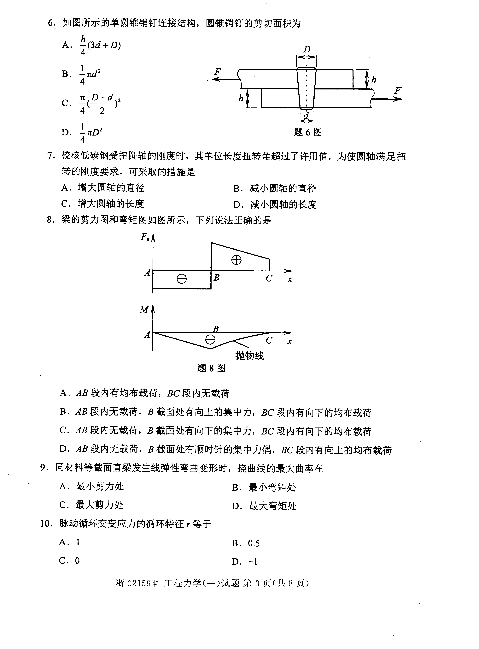
6．如图所示的单圆锥销钉连接结构，圆锥销钉的剪切面积为
A. HYPERLINK "http://zk.ikaoti.cn/zikao.htm" EMBED Equation.DSMT4 \* MERGEFORMAT
B. HYPERLINK "http://zk.ikaoti.cn/zikao.htm" EMBED Equation.DSMT4 \* MERGEFORMAT
C. HYPERLINK "http://zk.ikaoti.cn/zikao.htm" EMBED Equation.DSMT4 \* MERGEFORMAT
D. HYPERLINK "http://zk.ikaoti.cn/zikao.htm" EMBED Equation.DSMT4 \* MERGEFORMAT
7．校核低碳钢受扭圆轴的刚度时，其单位长度扭转角超过了许用值，为使圆轴满足扭转的刚度要求，可采取的措施是
A.增大圆轴的直径
B.减小圆轴的直径[[微信公众号：ikaoti]
C.增大圆轴的长度
D.减小圆轴的长度
8．梁的剪力图和弯矩图如图所示，下列说法正确的是
A.AB段内有均布载荷，BC段内无载荷
B.AB段内无载荷，B截面处有向上的集中力，BC段内有向下的均布载荷
C.AB段内无载荷，B截面处有向下的集中力，BC段内有向下的均布载荷
D.AB段内无载荷，B截面处有顺时针的集中力偶，BC段内有向上的均布载荷
9．同材料等截面直梁发生线弹性弯曲变形时，挠曲线的最大曲率在
A.最小剪力处
B.最小弯矩处
C.最大剪力处
D.最大弯矩处
10．脉动循环交变应力的循环特征r等于
A.1
B.0.5
C.0
D.-1
二、填空题（本大题共15小题，每小题2分，共30分）[最新年份咨询qq593777558]
11．如图所示，在边长分别为a、 HYPERLINK "http://zk.ikaoti.cn/zikao.htm" EMBED Equation.DSMT4 \* MERGEFORMAT 的长方形木板的顶点B上作用—与木板同平面的力 HYPERLINK "http://zk.ikaoti.cn/zikao.htm" EMBED Equation.DSMT4 \* MERGEFORMAT ，则该力对点O的矩的大小为______。
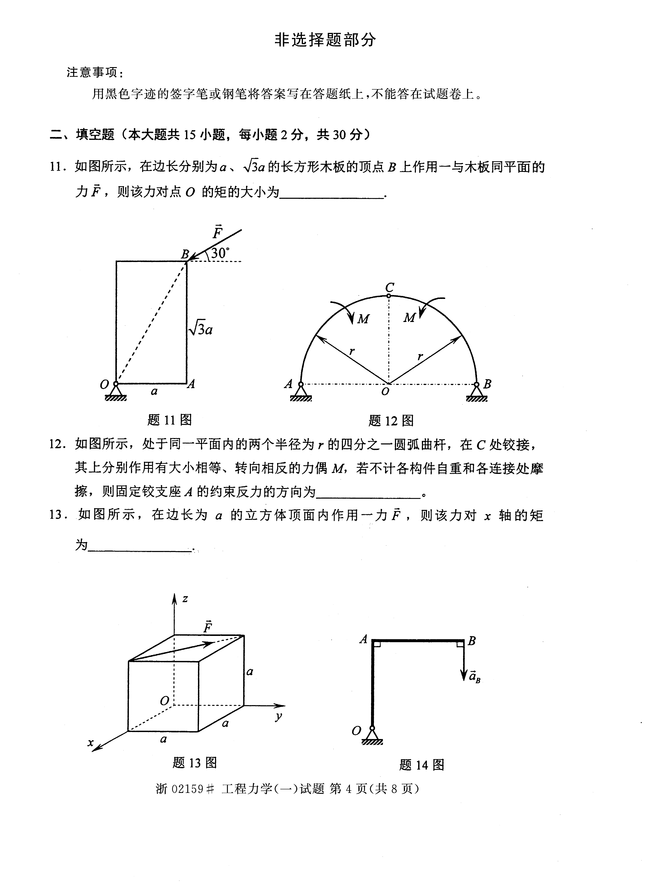
12．如图所示，处于同一平面内的两个半径为r的四分之一圆弧曲杆，在C处铰接，其上分别作用有大小相等、转向相反的力偶M,若不计各构件自重和各连接处摩擦，则固定铰支座A的约束反力的方向为______。
13．如图所示，在边长为a的立方体顶面内作用一力 HYPERLINK "http://zk.ikaoti.cn/zikao.htm" EMBED Equation.DSMT4 \* MERGEFORMAT ，则该力对x轴的矩为______。
14．图示直角弯杆OAB在其所在平面内绕轴O做定轴转动，已知OA=AB=l，在图示瞬时杆端点B的加速度大小为a_{B}=a，方向垂直于AB边，则该瞬时杆的角速度的大小为______。
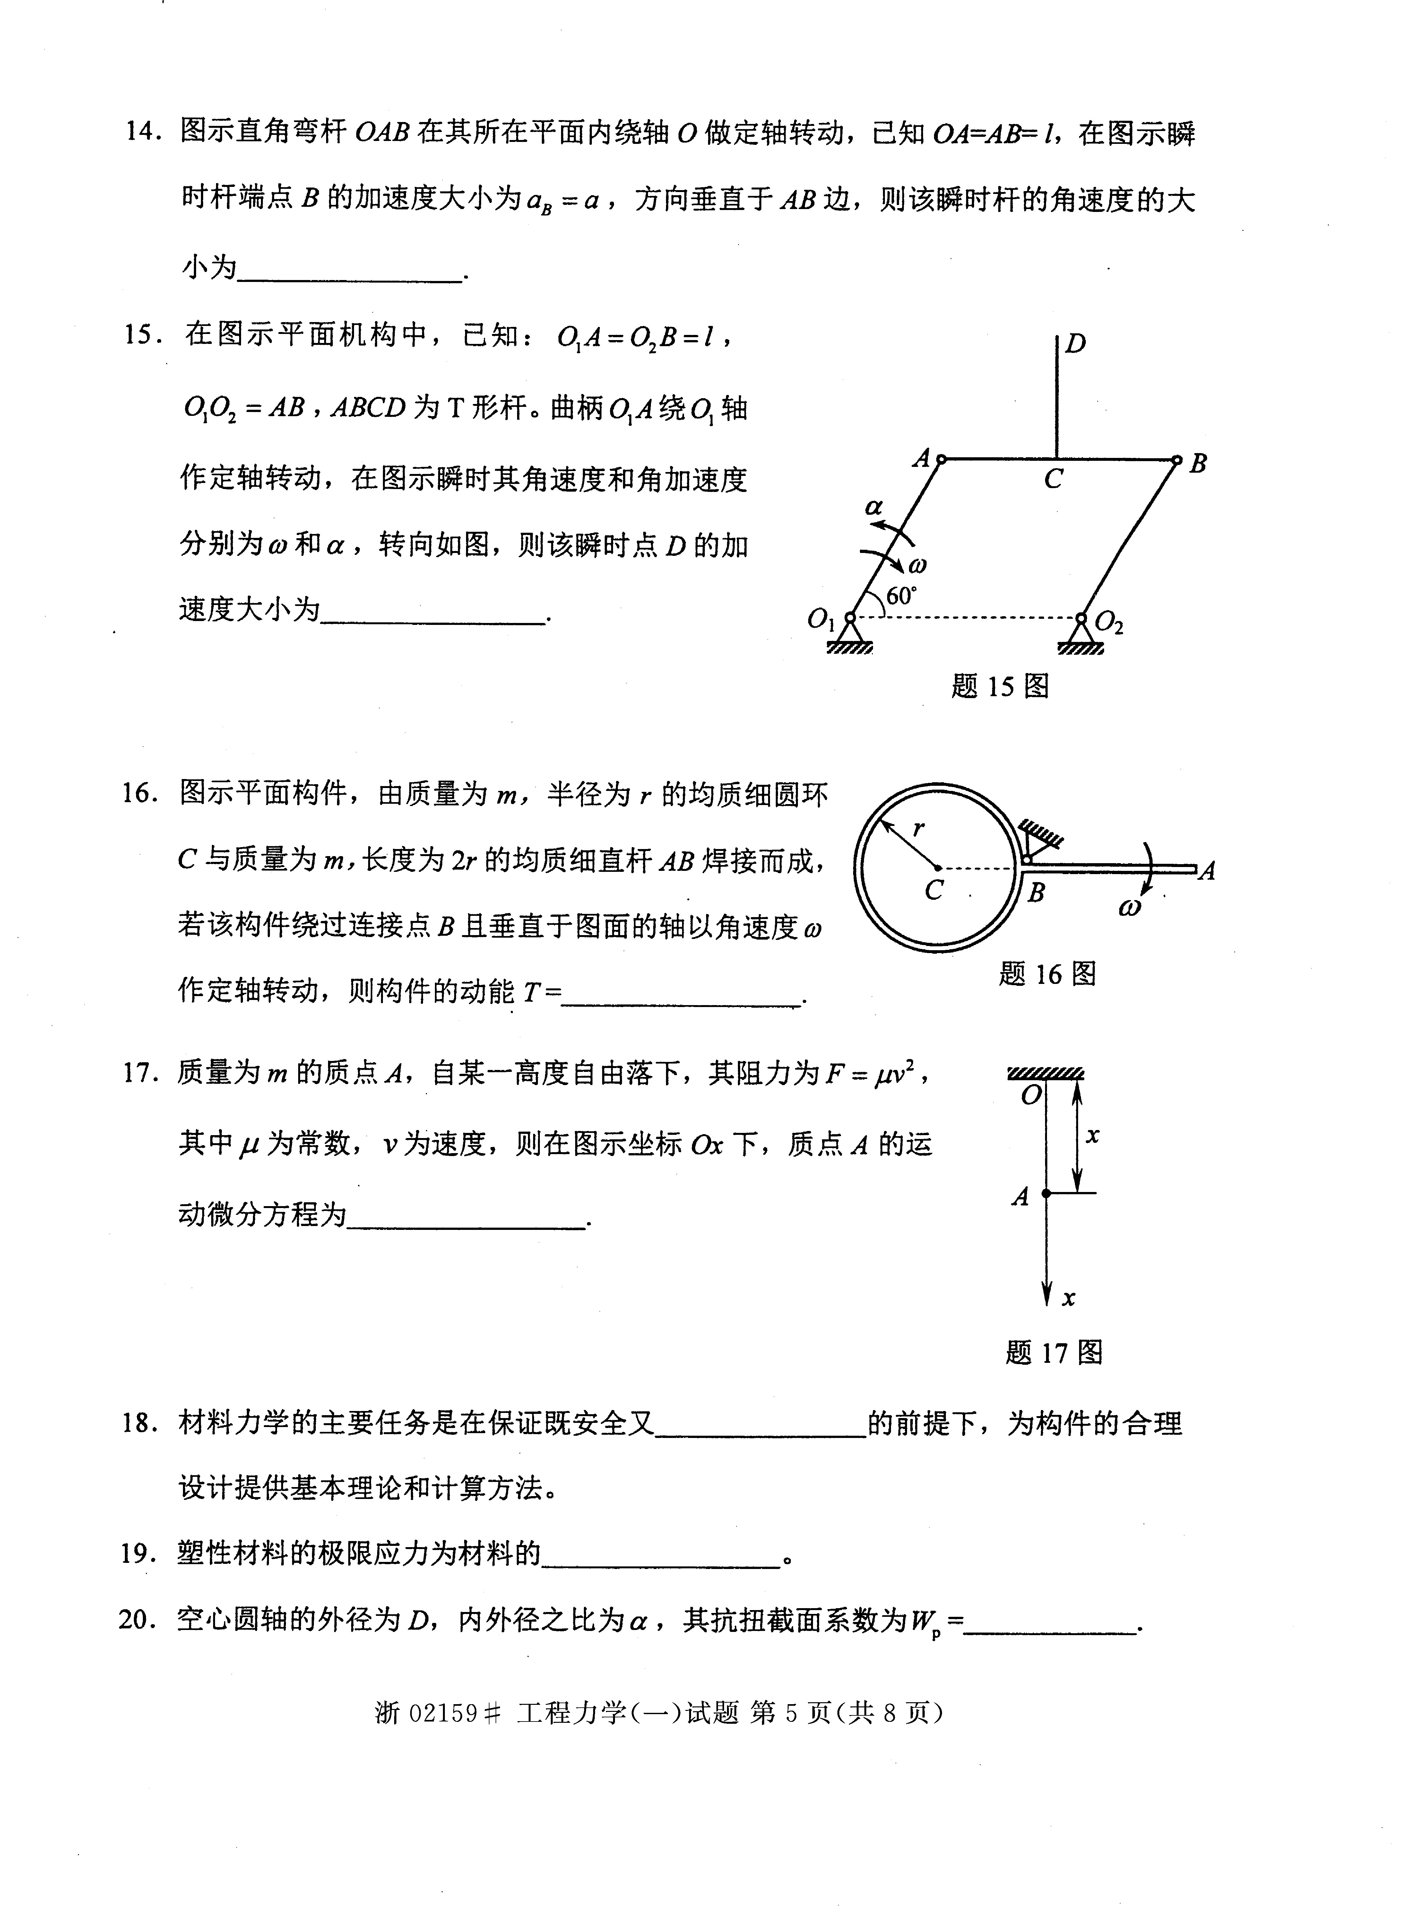
15．在图示平面机构中，已知：O₁A=O₂B=l，O₁O₂=AB，[[微信公众号：ikaoti]
ABCD为T形杆。曲柄O₁A绕O₁轴作定轴转动，在图示
瞬时其角速度和角加速度分别为ω和α，转向如图，则该瞬
时点D的加速度大小为______。
16．图示平面构件，由质量为m，半径为r的均质细圆环[[微信公众号：ikaoti]
C与质量为m，长度为2r的均质细直杆AB焊接而成，若[本科目答案页面导航：http://zk.ikaoti.cn/zikao.htm]
该构件绕过连接点B且垂直于图面的轴以角速度ω作定轴
转动，则构件的动能T=______。
17．质量为m的质点A，自某一高度自由落下，其阻力为F=μv²，
其中μ为常数，v为速度，则在图示坐标O_{x}下，质点A的运动微分
方程为______。
18．材料力学的主要任务是在保证既安全又______的前提下，为构件的合理设计提供基本理论和计算方法。
19．塑性材料的极限应力为材料的______。
20．空心圆轴的外径为D，内外径之比为α，其抗扭截面系数为W_{P}=______．
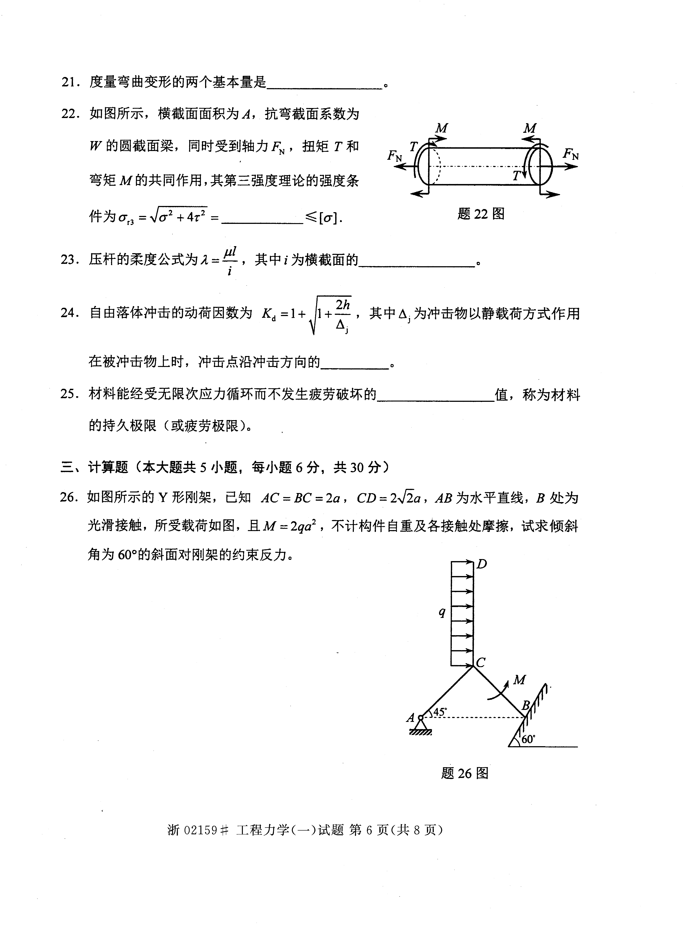
21．度量弯曲变形的两个基本量是______。
22．如图所示，横截面面积为A，抗弯截面系数为W的圆截
面梁，同时受到轴力F_{N}，扭矩T和弯矩M的共同作用，
其第三强度理论的强度条件为 HYPERLINK "http://zk.ikaoti.cn/zikao.htm" EMBED Equation.DSMT4 \* MERGEFORMAT =______≤［σ］。
23．压杆的柔度公式为 HYPERLINK "http://zk.ikaoti.cn/zikao.htm" EMBED Equation.DSMT4 \* MERGEFORMAT ，其中i为横截面的______。
24．自由落体冲击的动荷因数为 HYPERLINK "http://zk.ikaoti.cn/zikao.htm" EMBED Equation.DSMT4 \* MERGEFORMAT ,其中Δ_{j}为冲击物以静载荷方式作用在被冲击物上时，冲击点沿冲击方向的______。[本科目答案页面导航：http://zk.ikaoti.cn/zikao.htm]
25．材料能经受无限次应力循环而不发生疲劳破坏的______值，称为材料的持久极限（或疲劳极限）。
三、计算题（本大题共5小题，每小题6分，共30分）
26．如图所示的Y形刚架，已知AC=BC=2a，CD= HYPERLINK "http://zk.ikaoti.cn/zikao.htm" EMBED Equation.DSMT4 \* MERGEFORMAT a，AB为水平直线，B处为光滑接触，所受载荷如图，且M=2qa²，不计构件自重及各接触处摩擦，试求倾斜角为60°的斜面对刚架的约束反力。
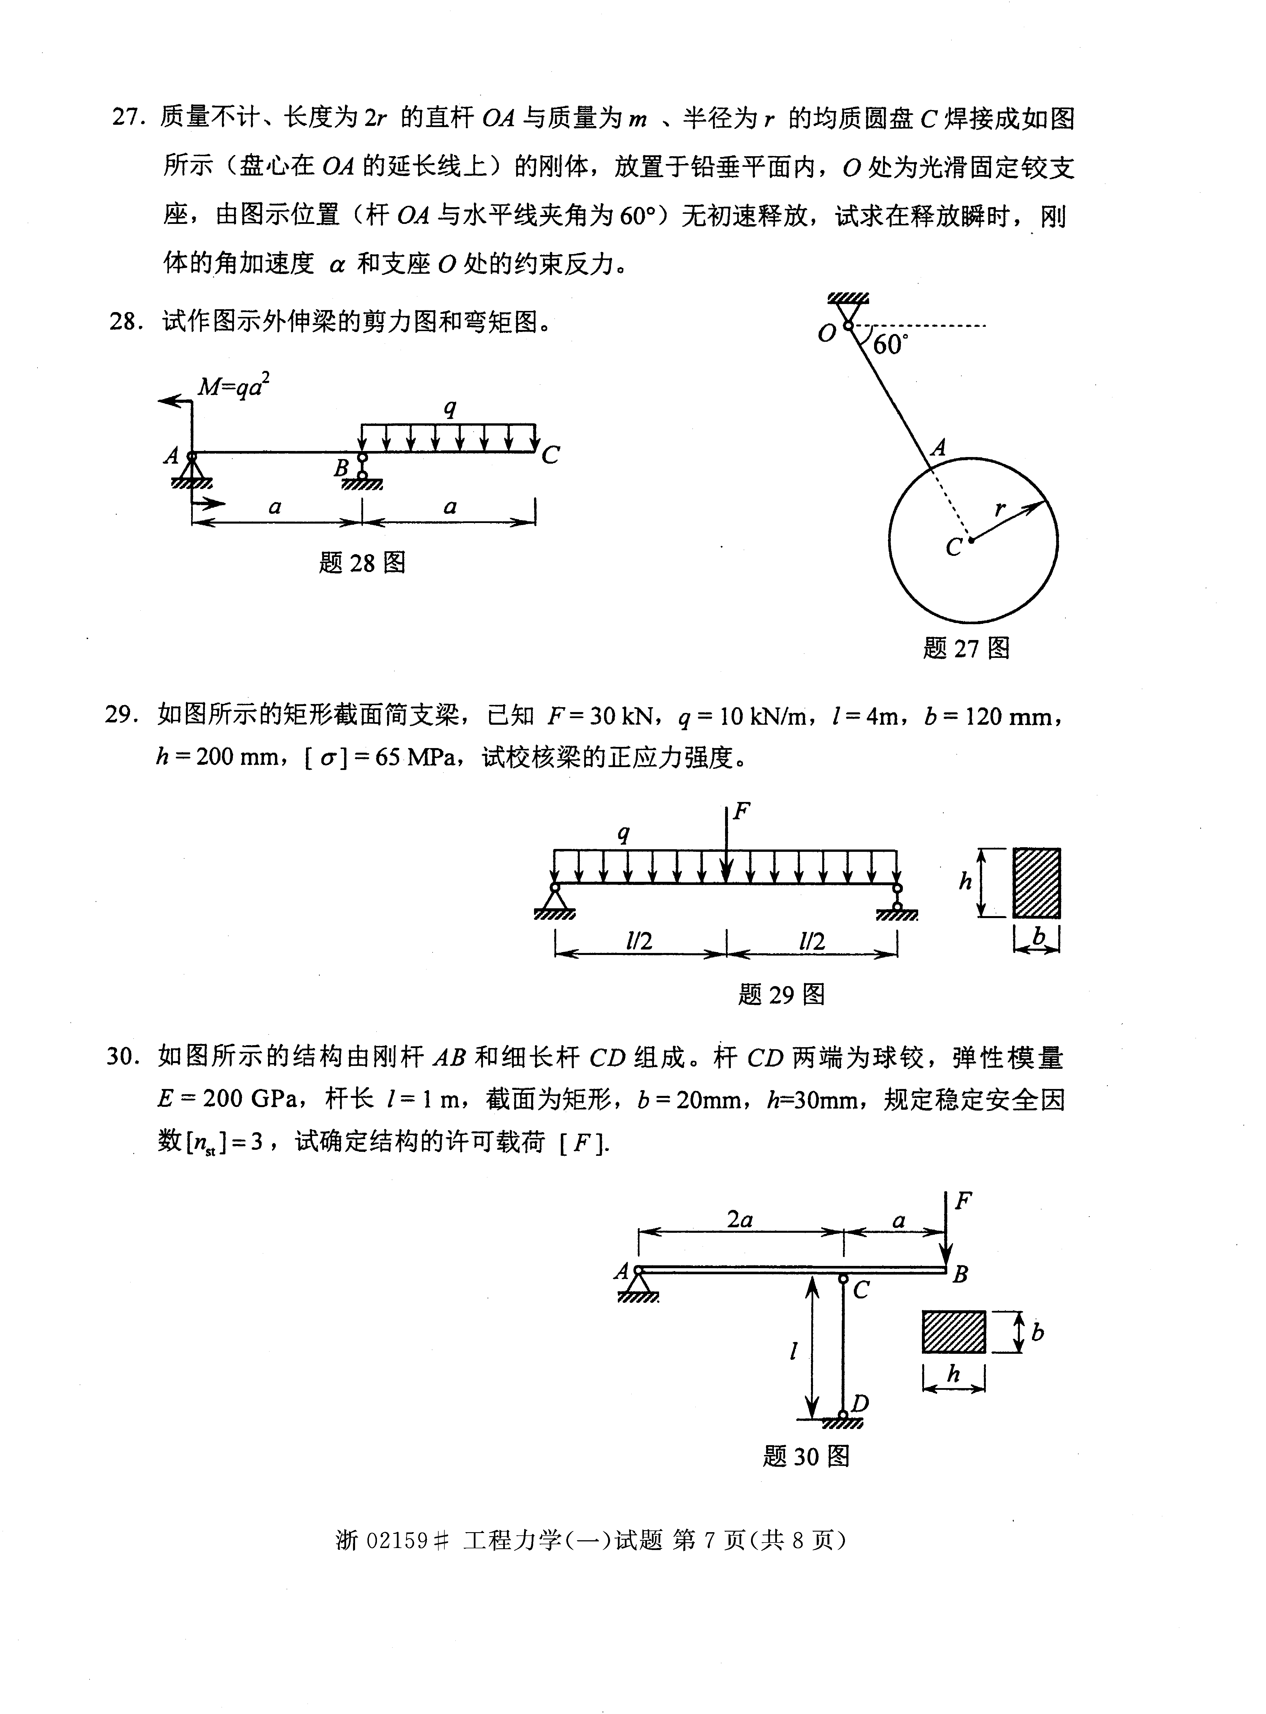
27．质量不计、长度为2r的直杆OA与质量为m、半径为r的均质圆盘C焊接成如图所示（盘心在OA的延长线上）的刚体，放置于铅垂平面内，O处为光滑固定铰支座，由图示位置（杆OA与水平线夹角为60°）无初速释放，试求在释放瞬时，刚体的角加速度α和支座O处的约束反力。
28．试作图示外伸梁的剪力图和弯矩图。[[微信公众号：ikaoti]
29．如图所示的矩形截面简支梁，已知F=30kN,q=10kN/m，l=4m,b=120mm，h=200mm,
［σ］=65MPa，试校核梁的正应力强度。
30．如图所示的结构由刚杆AB和细长杆CD组成。杆CD两端为球铰，弹性模量E=200GPa，杆长l=1m，截面为矩形，b=20mm,h=30mm，规定稳定安全因数［n_{st}］=3，试确定结构的许可载荷［F］．[本科目答案页面导航：http://zk.ikaoti.cn/zikao.htm]
四、综合题（本大题共2小题，每小题10分，共20分）
31．平面结构由T形杆和直杆铰接而成，尺寸和载荷如图所示。已知：F₁=2qa， HYPERLINK "http://zk.ikaoti.cn/zikao.htm" EMBED Equation.DSMT4 \* MERGEFORMAT ，M=qa²，不计各构件自重及各接触处摩擦，试求固定端A和滚动支座B处的约束反力。
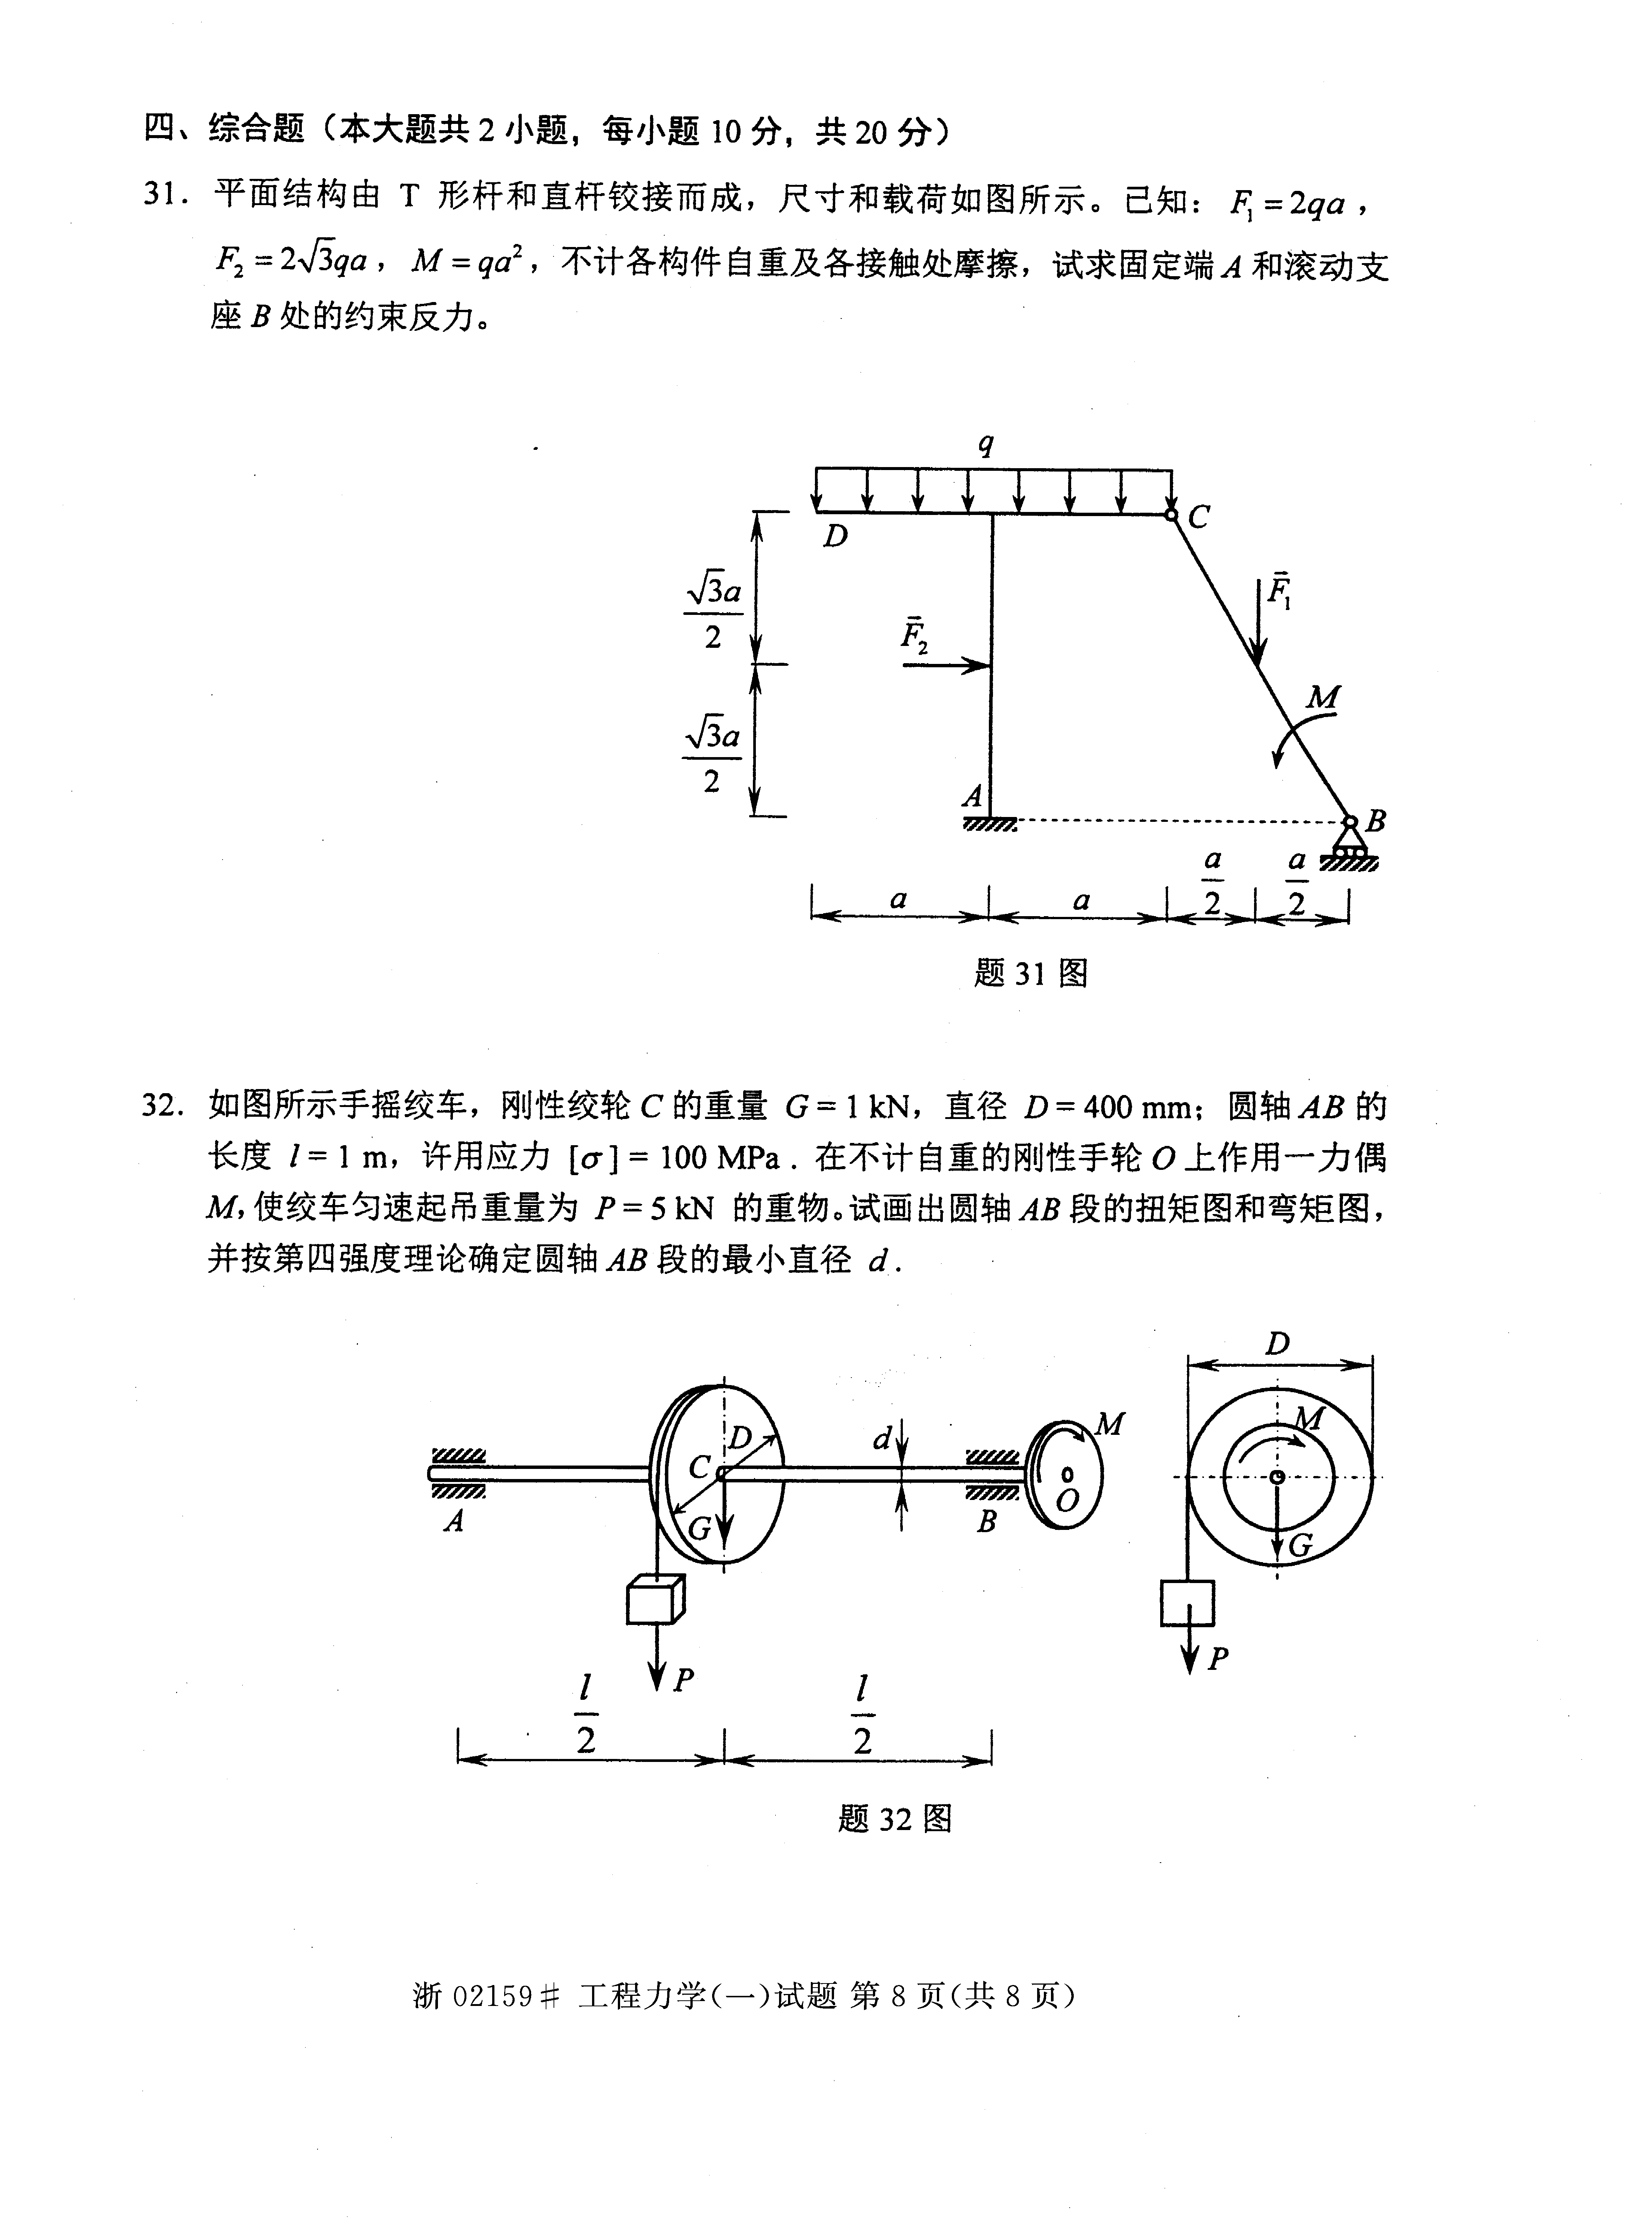
32．如图所示手摇绞车，刚性绞轮C的重量G=1kN，直径D=400mm圆轴AB的长度l=1m，许用应力［σ］=100MPA.在不计自重的刚性手轮O上作用—力偶M,使绞车匀速起吊重量为P=5kN的重物。试画出圆轴AB段的扭矩图和弯矩图，并按第四强度理论确定圆轴AB段的最小直径d
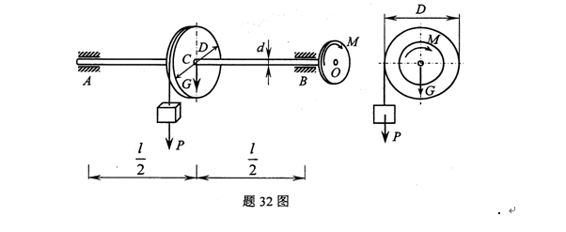[本科目答案页面导航：http://zk.ikaoti.cn/zikao.htm]

